### 29 марта 2019 года в «Каратинском детском саду «Солнышко» состоялось совещание обсуждению Послания Главы Республики Дагестан Владимира Васильева Народному Собранию Республики Дагестан 20 марта 2019 года . D:\Мои документы\IMG_7957.JPG

В обсуждении участвовали работники МБДОУ «Каратинского д/с «Солнышко» одним из ключевых стало обсуждение решений проблем в сфере образования строительство новых школ

и детских садов.

Работники детского сада смотрели трансляцию Послания главы республики. Нельзя не отметить, что все присутствующие были к общению, активны и с энтузиазмом поднимали насущные темы ,делились приятными впечатлениями от услышанного.Особенно радуют воспитателей намечаемые изменения в сфере образования , а именно строительство и ремонт школ и учреждений дошкольного образования. 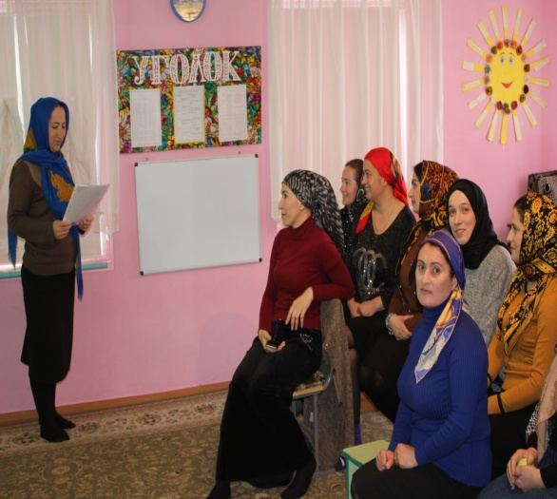

Дала свою оценку Посланию и старший воспитатель МБДОУ «Солнышко» Абдулаева Нуржан Магомедовна .С самого начала своего Послания Глава РД Владимир Васильев обозначил задачу стоящую перед руководителями-- это обеспечение его безопасности , занятости , роста доходов ,качественного образования и медицинской помощи .